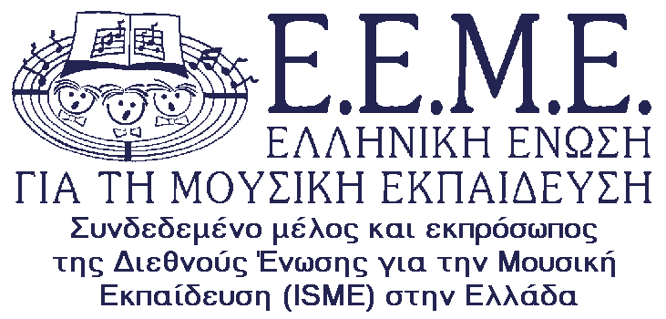
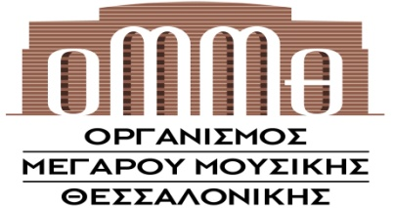

Ερμού 7, 3^{ος} όροφος, 546 25 Θεσσαλονίκη
Τηλ./ Fax: 2310.858658
e-mail: info@eeme.gr, site: www.eeme.gr
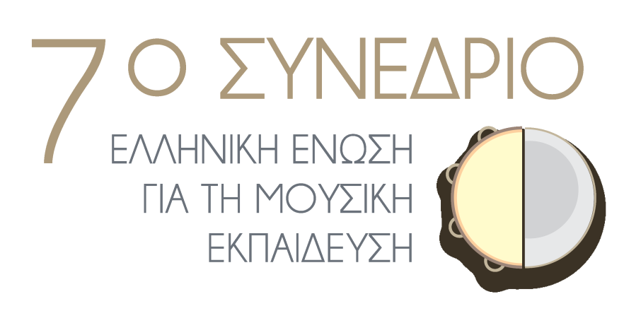
«Μουσικός Γραμματισμός:
Τυπικές και Άτυπες Μορφές Μουσικής Διδασκαλίας-Μάθησης»
27 - 29/11/2015
Μέγαρο Μουσικής Θεσσαλονίκης

2^{η} ανακοίνωση
ΠΑΡΑΤΑΣΗ ΥΠΟΒΟΛΗΣ ΠΕΡΙΛΗΨΕΩΝ
έως 15 Ιουλίου 2015

Η Ελληνική Ένωση για τη Μουσική Εκπαίδευση (Ε.Ε.Μ.Ε.) ανακοινώνει τη διοργάνωση του 7^{ου} Συνεδρίου της με θέμα «Μουσικός Γραμματισμός: Τυπικές και Άτυπες Μορφές Μουσικής Διδασκαλίας-Μάθησης». Το Συνέδριο θα πραγματοποιηθεί από τις 27 έως τις 29 Νοεμβρίου 2015
στο Μέγαρο Μουσικής Θεσσαλονίκης, σε συνδιοργάνωση με τον Οργανισμό Μεγάρου Μουσικής Θεσσαλονίκης και με τη στήριξη ως συνεργαζόμενου φορέων πέντε πανεπιστημιακών τμημάτων της χώρας (ΤΜΣ του ΑΠΘ, ΤΕΠΑΕ του ΑΠΘ, ΤΜΕΤ του ΠΑ.ΜΑΚ., ΤΜΣ του Ιονίου, ΤΜΣ του ΕΚΠΑ).
♫ ♫ ♫ ♫ ♫ ♫ ♫
Ο μουσικός γραμματισμός είναι μια πολυδιάστατη δυναμική έννοια. Αφορά σε μουσικές γνώσεις, δεξιότητες και στάσεις. Μετασχηματίζεται καθώς εμπλουτίζονται οι μουσικές εμπειρίες του ατόμου, αλλά και καθώς αλλάζουν και εξελίσσονται τα μουσικά περιβάλλοντα ενώ συνδέεται, μεταξύ άλλων, με συστήματα αξιών και με τη συμμετοχή στην πολιτισμική-κοινωνική ζωή.
Σε αυτό το πλαίσιο εγείρονται ερωτήματα, όπως: ποιες είναι οι διαστάσεις του μουσικού γραμματισμού και ποια είναι η φύση της μουσικής εμπειρίας την εποχή της παγκοσμιοποίησης; ποιοι είναι οι νέοι όροι στη μουσική επικοινωνία στην ψηφιακή εποχή; η μουσική γεφυρώνει ή διαχωρίζει άτομα και ομάδες, και υπό ποιες συνθήκες; πώς τα νέα μουσικά περιβάλλοντα μετασχηματίζουν και διαμορφώνουν τις μουσικές μας ταυτότητες; με ποιους τρόπους η μουσική συνεισφέρει σήμερα στην ευημερία του ανθρώπου;

Επιπροσθέτως, και σε σχέση με τη μουσική εκπαίδευση, είναι σημαντικό να συζητήσουμε: τι πρέπει να γνωρίζουν και με ποιο τρόπο να προσεγγίζουν οι εκπαιδευτικοί μουσικής τις μουσικές εμπειρίες των μαθητών τους; χρειάζεται να επανεξετάσουμε τα όρια μεταξύ της «σοβαρής» και της δημοφιλούς μουσικής; πρέπει να αναθεωρήσουμε τα μουσικά και παιδαγωγικά κριτήρια για τη διδασκαλία-μάθηση της μουσικής; μήπως πρέπει να εστιάσουμε περισσότερο στους τρόπους που οι μουσικές εμπειρίες δίνουν νόημα στον εαυτό μας και τον κόσμο;

Το 7^{ο} Συνέδριο της Ε.Ε.Μ.Ε. θα προσεγγίσει τα παραπάνω ερωτήματα και θα προσδιορίσει ένα πλαίσιο για στοχασμό και έρευνα μέσα από διαλέξεις, εισηγήσεις, εργαστήρια και στρογγυλές τράπεζες, ενώ ως κεντρικοί ομιλητές έχουν προσκληθεί η Sue Hallam και η Μαίη Κοκκίδου. Παράλληλα, οι συμμετέχοντες θα έχουν την ευκαιρία να εμπλουτίσουν τις μουσικές τους εμπειρίες μέσα από συναυλίες και καλλιτεχνικά δρώμενα. Οι θεματικοί άξονες του Συνεδρίου έχουν ως ακολούθως:

ΜΟΥΣΙΚΟΣ ΓΡΑΜΜΑΤΙΣΜΟΣ
- Μουσικός γραμματισμός: εννοιολογική πλαισίωση και παράμετροι
- Κριτικός μουσικός γραμματισμός
- Αισθητικός γραμματισμός (ζητήματα γούστου και κουλτούρας)
- Ο ρόλος της οικογένειας στο μουσικό γραμματισμό των παιδιών
- Μουσικός γραμματισμός σε έναν μεταβαλλόμενο κόσμο
- Μουσικός γραμματισμός και ΜΜΕ
- Οπτικοακουστικός γραμματισμός: κώδικες και ιδεολογίες

ΜΟΥΣΙΚΟΣ ΓΡΑΜΜΑΤΙΣΜΟΣ & ΜΟΥΣΙΚΗ ΕΚΠΑΙΔΕΥΣΗ
- Πολυ-γραμματισμοί στη μουσική διδασκαλία-μάθηση
- Αναδυόμενος μουσικός γραμματισμός και προσχολική εκπαίδευση
- Διαπολιτισμικές προσεγγίσεις στον μουσικό γραμματισμό
- Παιδαγωγική του κριτικού μουσικού γραμματισμού (αξίες και δεξιότητες)
- Μουσικός γραμματισμός και δημιουργικότητα

ΤΥΠΙΚΕΣ & ΑΤΥΠΕΣ ΜΟΡΦΕΣ ΜΟΥΣΙΚΗΣ ΔΙΔΑΣΚΑΛΙΑΣ-ΜΑΘΗΣΗΣ
- Μεθοδολογικές αρχές στην άτυπη μουσική μάθηση (ατομικό μάθημα, μουσικά σύνολα, σχολική τάξη)
- Η μαθητεία ως μοντέλο διδασκαλίας-μάθησης (προφορικές/ακουστικές διαδικασίες, μίμηση, πολιτισμικές παράμετροι)
- Η άτυπη μουσική μάθηση σε τυπικά εκπαιδευτικά περιβάλλοντα: Μουσικά Σχολεία, Σχολεία Α/θμιας και Β/θμιας Εκπαίδευσης, Τριτοβάθμια Εκπαίδευση
- Ο ρόλος του εκπαιδευτικού της μουσικής στη διαμόρφωση των μουσικών ταυτοτήτων των μαθητών
- Ο μετασχηματισμός της μουσικής εμπειρίας στα μουσικά σύνολα (χορωδίες, μπάντες, ορχήστρες κ.ά.)
- Ο αυτοδίδακτος μουσικός και ο αυτοδίδακτος δάσκαλος μουσικής
- Τεχνολογία και μουσική διδασκαλία-μάθηση (e-learning, blogs, forum, music software, κ.ά.)

ΜΟΥΣΙΚΗ, ΜΟΥΣΙΚΗ ΕΚΠΑΙΔΕΥΣΗ & ΚΟΙΝΩΝΙΑ
- Δια βίου μουσική μάθηση
- Μουσικές εμπειρίες και ζητήματα κουλτούρας
- Η αλληλοδιδασκαλία και η συμμετοχική μάθηση στα μουσικά groups των εφήβων
- Ερασιτέχνες και «πιστοποιημένοι» μουσικοί: ταυτότητες, δεξιότητες και γνώσεις
- Οι διαστάσεις της μαζικής κατανάλωσης της μουσικής και ο μαθητής ως κριτικός αποδέκτης
- Ο ακαδημαϊκός «ελιτισμός» των ωδείων και των πανεπιστημίων: μύθος ή πραγματικότητα;
- Περιβάλλοντα και διαδικασίες ανάπτυξης μουσικών δεξιοτήτων
- Τα μουσικά παιχνίδια των παιδιών ως πλαίσιο μουσικής μάθησης

Υποβολή προτάσεων για ανακοινώσεις
Το συνέδριο απευθύνεται σε ερευνητές, θεωρητικούς, εκπαιδευτικούς, καλλιτέχνες, φοιτητές κ.ά. από το ευρύτερο πεδίο της μουσικής εκπαίδευσης. Προβλέπεται να λάβουν μέρος σημαντικοί προσκεκλημένοι για κεντρικές ομιλίες, στρογγυλές τράπεζες και καλλιτεχνικές εκδηλώσεις. Οι ενδιαφερόμενοι μπορούν να υποβάλλουν προτάσεις για:
α) προφορική ανακοίνωση,
β) αναρτημένη ανακοίνωση (poster),
γ) οργάνωση στρογγυλής τράπεζας/ Συμποσίου,
δ) εργαστήριο,
αποστέλλοντας εκτεταμένη περίληψη 400-500 λέξεων και βιογραφικό 100-150 λέξεων. Η αξιολόγηση των προτάσεων θα γίνει από την επιστημονική επιτροπή του Συνεδρίου.

Σημαντικές ημερομηνίες
- 15 Ιουλίου 2015: καταληκτική ημερομηνία για υποβολή περιλήψεων και βιογραφικών (στη διεύθυνση: eeme2015@eeme.gr)
- 10 Αυγούστου 2015: καταληκτική ημερομηνία για ενημέρωση των υποψηφίων για την αποδοχή/μη αποδοχή της πρότασής τους για παρουσίαση στις εργασίες του Συνεδρίου
- 30 Σεπτεμβρίου 2015: καταληκτική ημερομηνία για αποστολή πλήρους κειμένου (έως 3.000 λέξεις)
- 15 Νοεμβρίου 2015: αποστολή διορθώσεων προς τους εισηγητές. Ενημέρωση για την αποδοχή/μη αποδοχή της δημοσίευσης της εισήγησής τους στα πρακτικά του Συνεδρίου
- 15 Ιανουαρίου 2016: καταληκτική ημερομηνία για την αποστολή του τελικού πλήρους κειμένου από τους εισηγητές, σύμφωνα με τις παρατηρήσεις για διορθώσεις από την Ε.Ε.

Σημειώνεται ότι στα Πρακτικά του Συνεδρίου θα περιληφθούν μόνο τα άρθρα που έχουν λάβει θετική κρίση και έχουν οριστικοποιηθεί σύμφωνα με τις υποδείξεις της Επιστημονικής Επιτροπής του Συνεδρίου.
Κριτήρια επιλογής των εισηγήσεων
α) Οι τυπικοί όροι (τήρηση ημερομηνιών αποστολής, περιορισμός λέξεων, υποβολή περίληψης και βιογραφικού στην ελληνική και αγγλική γλώσσα κ.λπ.),
β) Η άμεση σύνδεση με τους θεματικούς άξονες του Συνεδρίου,
γ) Η επιστημονικότητα και τεκμηρίωση, ιδιαίτερα όσον αφορά θεωρητικές αναλύσεις και ερευνητικές εργασίες,
δ) Το ενδιαφέρον και η πρωτοτυπία της πρότασης,
ε) Η συμβολή της πρότασης στον επιστημονικό προβληματισμό, το μουσικοπαιδαγωγικό διάλογο και τη διεύρυνση – εμπλουτισμό των πρακτικών εφαρμογών.

Καλλιτεχνικές Εκδηλώσεις
Για καλλιτεχνικές εκδηλώσεις οι ενδιαφερόμενοι καλούνται να στείλουν περιγραφή της πρότασης, μέχρι 300 λέξεις, και σύντομο βιογραφικό στο e mail: christina.tsigka@gmail.com, μέχρι τις 30 Αυγούστου 2015. Επίσης μπορούν να στείλουν βίντεο με υλικό τους ή διαδικτυακό σύνδεσμο.

♫ ♫ ♫ ♫ ♫ ♫ ♫
Εγγραφές
Ο εγγραφές θα πραγματοποιούνται ηλεκτρονικά από την ιστοσελίδα του συνεδρίου και θα
έχουν κόστος, στην περίπτωση έγκαιρης εγγραφής έως 15 Σεπτεμβρίου, 45€ για τα μέλη της ένωσης και 75€ για τα μη μέλη. Από 16/9 έως τις μέρες του συνεδρίου, το κόστος θα διαμορφωθεί αντίστοιχα σε 60€ για τα μέλη και 95€ για τα μη μέλη, ενώ η εγγραφή για φοιτητές μέλη της ΕΕΜΕ ή των συνεργαζόμενων τμημάτων θα είναι 15€ και για μη μέλη καθώς και για ανέργους 25€ (έως τις μέρες του συνεδρίου).
Η υποβολή ηλεκτρονικών αιτήσεων συμμετοχής θα ξεκινήσει στις 15 Ιουλίου. Σε κάθε περίπτωση, αν κάποιος επιθυμεί να πραγματοποιήσει την εγγραφή του νωρίτερα, μπορεί να έρθει σε επαφή με την γραμματεία του συνεδρίου.

Η Ε.Ε.Μ.Ε. ιδρύθηκε το 1997 στη Θεσσαλονίκη και είναι πανελλήνια Επιστημονική Ένωση μη κερδοσκοπικού χαρακτήρα με μέλη από όλη την Ελλάδα και στόχο την αναβάθμιση της μουσικής εκπαίδευσης στη χώρα μας μέσα από ποικίλες δράσεις (συνέδρια, διαλέξεις, σεμινάρια, εργαστήρια, ενημερωτικές συναντήσεις, καλλιτεχνικές εκδηλώσεις και επιστημονικές εκδόσεις). Μετά την επιτυχή διοργάνωση του 30^{ού} Συνεδρίου της Παγκόσμιας Ένωσης για τη Μουσική Εκπαίδευση (ISME) στο Μέγαρο Μουσικής Θεσσαλονίκης το 2012, η Ε.Ε.Μ.Ε. με την ενεργό συμμετοχή όλων μας προσβλέπει μια επιτυχή διοργάνωση του 7^{ου} Συνεδρίου της.

Αναλυτικές πληροφορίες για το Συνέδριο
μπορείτε να βρείτε στο site: www.eeme.gr
Επίσης μπορείτε να απευθυνθείτε:
στα τηλ. 2310 858658 ή 6939560404
και 6909946186
e-mail: 7thconference@eeme.gr

Για την Οργανωτική Επιτροπή του 7^{ου} Συνεδρίου της Ε.Ε.Μ.Ε.

Ο Πρόεδρος

Νίκος Θεοδωρίδης

